По Учетной политике в Главное — Налоги и отчеты — НДС применен порядок выставления СФ на аванс Не регистрировать счета-фактуры на авансы, зачтенные до конца налогового периода
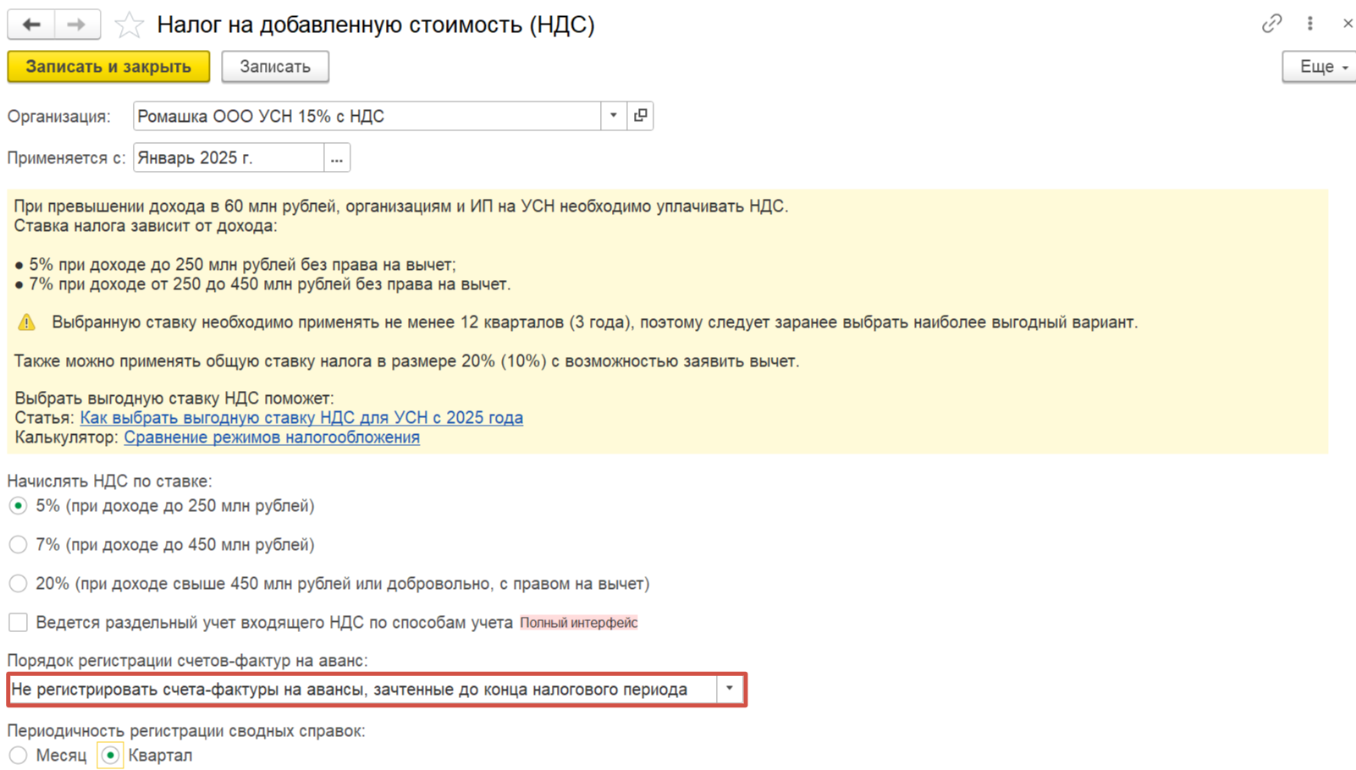
08.12.2025 поступил аванс от покупателя в размере 75 243,00 руб.
31.12.2025 проведена реализация на контрагента в размере 25 987,50 руб.

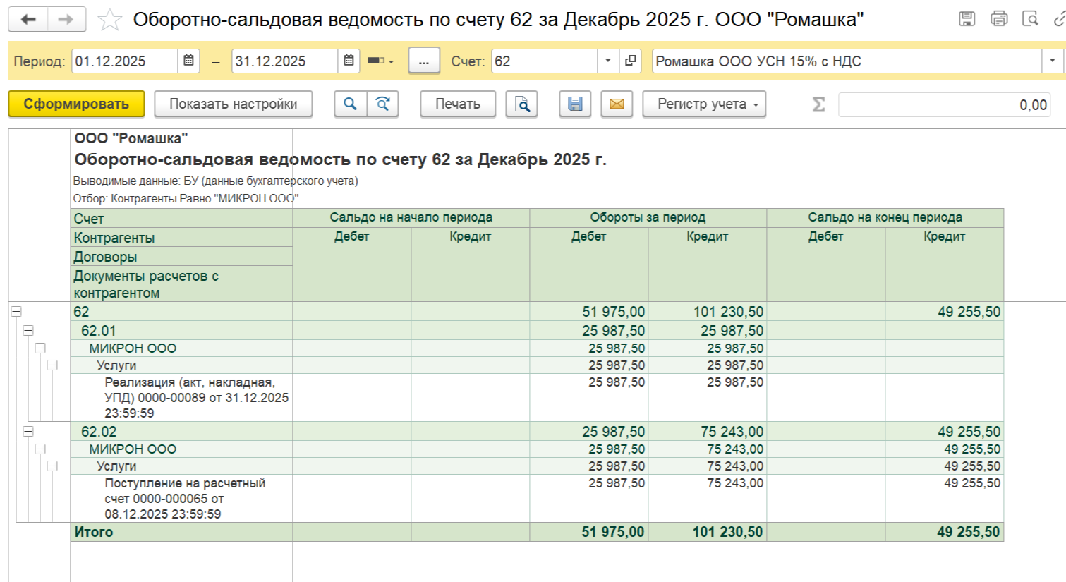

Авансовый СФ пропущен, в декларации по НДС за 4 квартал 2025 года отражена только реализация
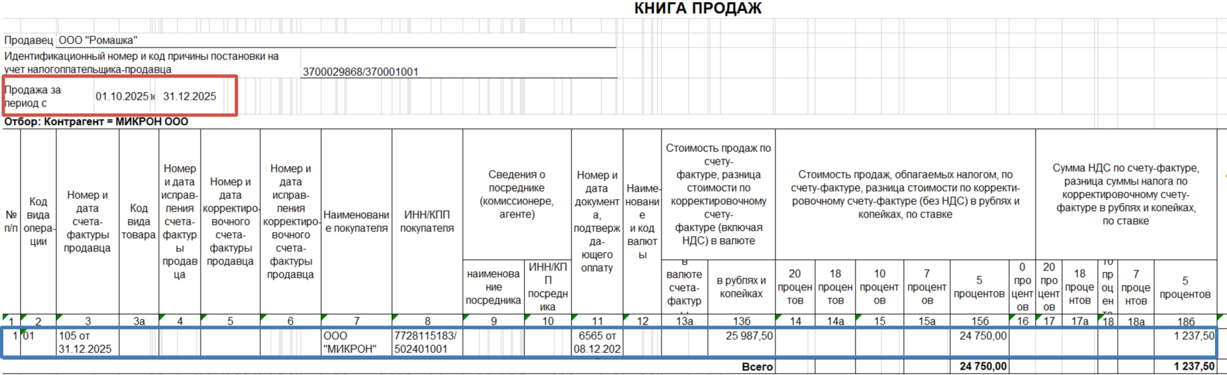
Вы совершенно верно АСФ поставили датой 31.12.2025
Для сведения, вот обходной вариант, как нет возможности открыть период, и остается только датой обнаружения ошибки выставить забытую СФ на аванс
Банк и касса — Банковские выписки — Находите нужное поступление — Создать на основании — Счет-фактура выданный
Дата счет-фактуры – дата обнаружения ошибки
Программа понимает, что оплата была в 4 кв. 2025 г., а АСФ выписана текущем числом, поэтому формирует доп. лист в периоде поступления оплаты.
В проводках данной АСФ можно это проверить на вкладке НДС Продажи — колонка Запись доп. листа: ДА — Корректируемый период: 01.10.2025 г.

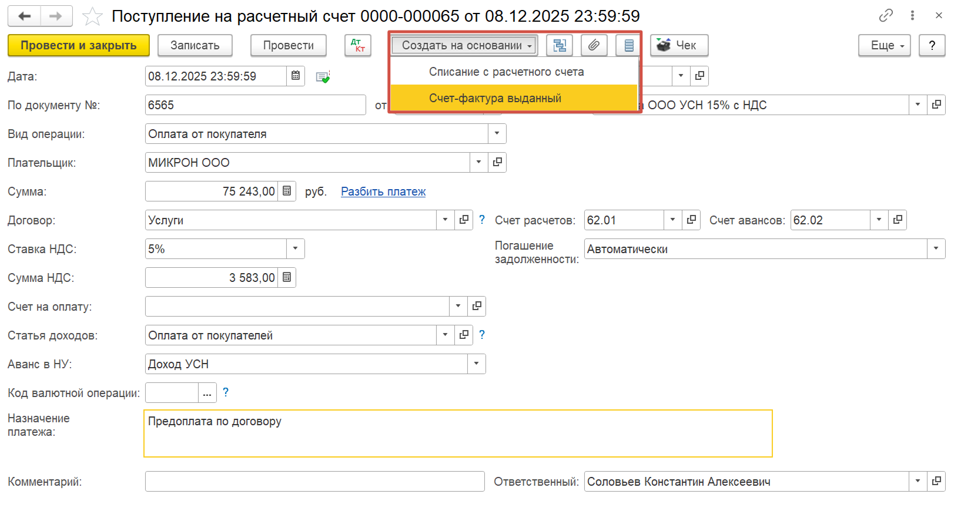
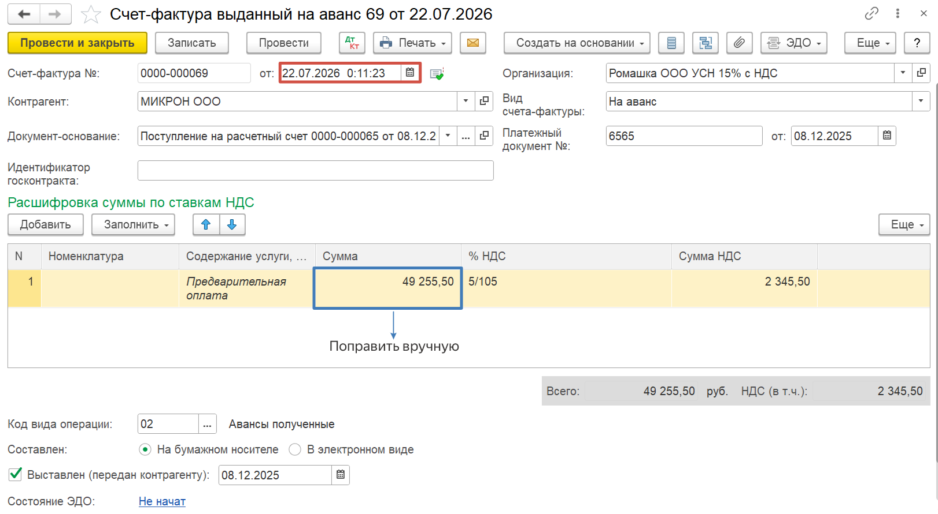

Две строки в регистре НДС Продажи — это нормальное поведение 1С: первая запись фиксирует сумму НДС по авансу, а вторая — реквизиты платежного документа (номер/дата оплаты), и обе относятся к одному начислению, поэтому это не ошибка и не задвоение налога
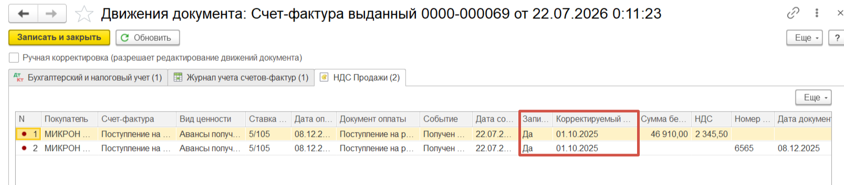

Затем формируете новую декларацию по НДС за 4 кв. 2025 с видом корректировки «1», кнопка «Заполнить» подхватит данные автоматически
Признак актуальности в разделе 9 «Актуальны»
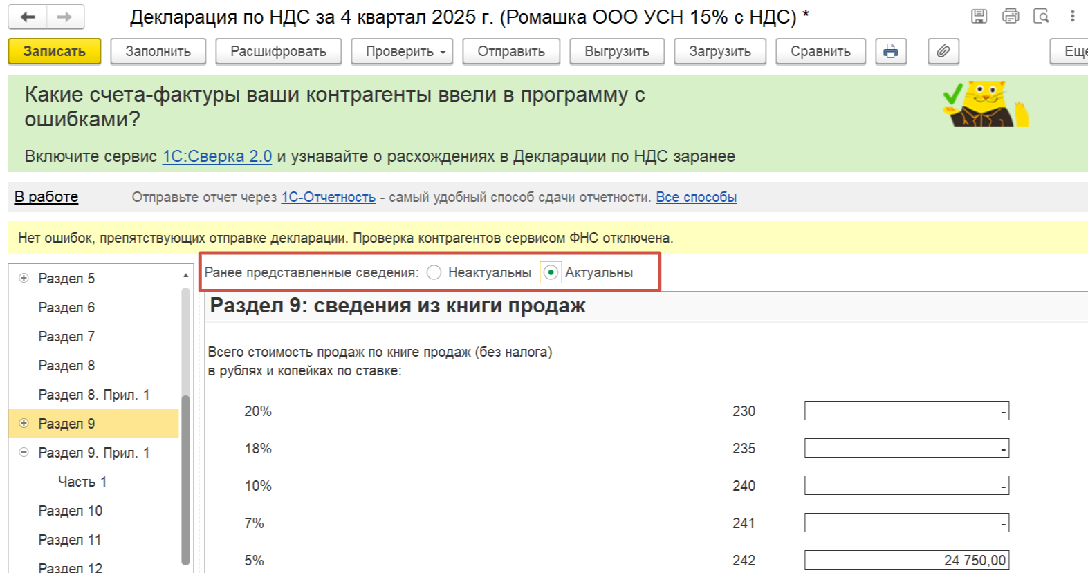

Признак актуальности в Приложении 1 к разделу 9 «Неактуальны»

